NOM DE L’ENTREPRISE
Adresse

RENSEIGNEMENTS GENERAUX

☐ Mode opératoire générique ☐ Mode opératoire chantier > 5 jours

Coordonnées du référent amiante de l’entreprise, à contacter pour toute question
Nom Prénom, qualité, téléphone, mail

Description succincte du processus
Technique d’intervention + matériau + protection collective ex : percement d’une colle amiantée avec poche de gel
Contexte habituel (ex : rénovation en logement social occupé, maintenance préventive équipement,)

Avis et diffusion

Diffusion du Mode opératoire | Inspection du Travail |  | CARSAT ou CRAMIF |  | Médecin du travail | OPPBTP
 | Du siège  entreprise | Du chantier | Du siège  entreprise | Du chantier
Générique  Avant la première mise en œuvre ou après mise à jour | X | X | X | X | X | X
Avec infos chantier  Si intervention >5j |  | X |  | X |  | X

Avis du CSE ou DP reçu le : | Avis du médecin du Travail reçu le :  (Mode Opératoire générique)

Ce mode opératoire est présent sur chantier annexé au Document Unique

SI TRAVAUX > 5 JOURS : INFOS COMPLEMENTAIRES

Adresse exacte de l’intervention

Localisation de la zone à traiter, description de l'environnement du lieu de l'intervention

- Croquis, plans, photos
- Type, quantité/surface/longueur/nombre de pièces/état de conservation…
- Nature de l’intervention et matériaux concernés

Rapport de repérage avant travaux de la zone concernée (à joindre en annexe).

SI TRAVAUX > 5 JOURS : INFOS COMPLEMENTAIRES
Planning prévisionnel

Date de commencement des interventions « amiante » :

Durée totale des interventions « amiante » :

Liste des salariés susceptibles d’intervenir

Effectif prévu :

NOM Prénom | Formation amiante (compétence, date) | Date visite médicale (Suivi Individuel Renforcé) | Secouriste  Date validité formation

NIVEAU D’EMPOUSSIEREMENT

Evaluation du niveau d’empoussièrement
Justification du niveau d’empoussièrement estimé et de sa source (base de données, Scolamiante, rapport CARTO Amiante…)
Niveau d’empoussièrement mesuré : dates et résultats

Nota : en absence de données de référence, faire une évaluation du risque et réaliser un mesurage à la première mise en œuvre du processus

Contrôle du niveau d’empoussièrement
Modalités et Fréquence des mesures du contrôle du niveau d’empoussièrement (mesures sur opérateur)
Mesurages sur opérateur à prévoir annuellement pour chaque processus
Mesures environnementales complémentaires réalisées ou prévues : avant le chantier, en cours de réalisation et à la fin de chantier. Préciser le nombre et la fréquence des mesurages prévus

Contrôle du respect de la VLEP 10f/l (valeur limite d’exposition professionnelle)
Fréquence, méthode

ORGANISATION DU TEMPS DE TRAVAIL
Horaires de travail, durée d’une vacation (maxi. 2h30) incluant les temps d’habillage et de déshabillage, nombre de vacations dans une journée (maxi 6h00 de travail en zone/jour), temps d’habillage, de décontamination, de récupération, temps de pause…
Prise en compte des contraintes thermiques et physiques

Exemple :

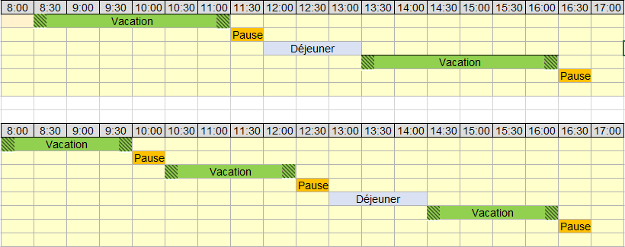

MOYENS TECHNIQUES MIS EN OEUVRE

Installations de chantier
Descriptif des équipements nécessaires : base vie, hygiène, sanitaire, réfectoire, stockages
Installations de décontamination
Energies/réseaux
(Croquis et photos conseillés)

Moyens et procédure de décontamination des hommes
SAS 3 ? SAS 5 ? Douche ? Unité mobile de décontamination
Descriptif des équipements et procédure de déshabillage/décontamination
(Croquis et photos conseillés)

Moyens et procédure de décontamination du matériel
Descriptif des équipements et procédure de décontamination du matériel
Identification et conditionnement du matériel non décontaminable
(Croquis et photos conseillés)

Protections collectives
Descriptif des protections des surfaces, confinement, calfeutrement, aspiration, bilan aéraulique, brumisation, arrosage, imprégnation à cœur…
(Croquis et photos conseillés)

Protections individuelles
EPI amiante : vêtements, type de protection respiratoire selon niveau d’empoussièrement attendu…
Procédure d’habillage détaillée
(Croquis et photos conseillés)
Autres EPI

METHODES DE TRAVAIL

Préparation
Balisage, signalisation matériel, délimitation des zones (croquis et photos conseillés)

Technique d’intervention
Expliciter pour chaque phase le matériel et les outils utilisés (croquis et photos conseillés)
Préciser les autres risques associés (bruit, vibration, chute…) et les moyens spécifiques de prévention

Nettoyage et repli de la zone
Expliciter les étapes du repli, les équipements nécessaires (croquis et photos conseillés)

GESTION DES DECHETS

Déchets produits
Nature, quantité

Autorisations préalables
CAP

Conditionnement des déchets

Procédure de décontamination des sacs déchets

Stockage sur site, à l’entreprise
Conditions de stockage, autorisations, limites de quantité…

Elimination des déchets
Transporteur ? Centre d’élimination ?

Traçabilité des déchets
BSDA

ANNEXES

- Notice de Poste
- Repérage avant travaux adapté au périmètre des travaux (transmis aux organismes uniquement si chantier > 5 jours)

